Швивая горка

Швивая горка расположена на левобережье реки Яузы. Поднимается от Яузы к Таганской площади.
На плане Москвы 1739 года обозначена «улица на Вшивой горке», хотя до этого звалась Швивой. Но произносить такое было лексически трудно, поэтому постепенно стало укореняться название Вшивая. В конце XVIII века на официальном плане Москвы этого названия нет, но в народе Вшивой горкой называли холм в Заяузье у Яузского моста. В середине XIX века на плане уже есть Вшивогородская улица и Вшивогородский переулок, на позднейших планах называемые Прохоровской улицей и Курносовым переулком. В конце XIX века Вшивой горкой жители называли Верхнюю Николо-Болвановскую улицу, до того звавшуюся Яузской.
В 1919 году улица Швивая горка включена в Гончарную улицу. На вершину горки ведёт Большой Ватин переулок, переходящий в Гончарную улицу, ранее называвшуюся улицей Швивая горка.
У подножия Швивой горки стоит знаменитая «высотка» на Котельнической набережной. Здесь, у слияния Москвы-реки и Яузы, находится церковь Никиты Мученика (1595) с подворьем Афонского Пантелеимонова монастыря. Близ церкви − московская усадьба Строгановых, дом построен архитектором М.Ф. Казаковым в конце XVIII в.

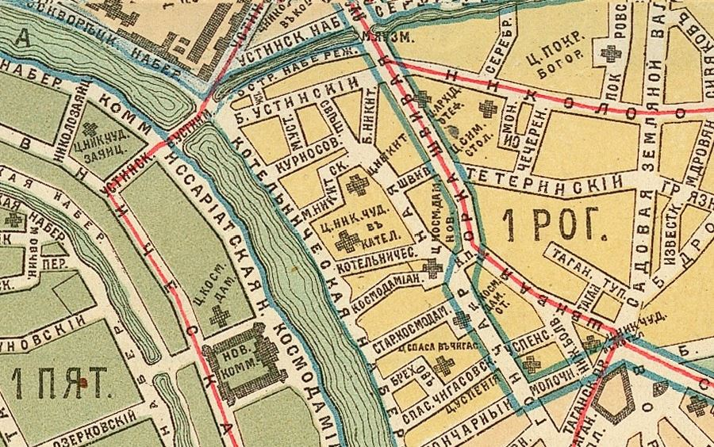

Версии названия
Таганский холм считается одним из «семи холмов» Москвы, достигая в высоту 145 метров. Другое название − Швивая горка.
Существует несколько объяснений происхождения названия:
- здесь были огороды, на которые нападали насекомые-вредители (вши). И.К. Кондратьев в книге «Седая старина Москвы» пишет: «Скажем несколько слов о Швивой, а по-простонародному Вшивой, горке», − и далее приводит, по его мнению, «неосновательный» рассказ о происхождении простонародного названия. Действие этого рассказа относится к концу I века, когда по Яузе и Москве-реке, тогда полноводным, проходил древний торговый путь, и тогдашние «бурлаки раскладывали здесь костры, варили себе пищу и, межу прочим, обсушивались и истребляли известных неприятных насекомых»;
- через горку проходила дорога в Хиву (Шиву);
- здесь проживали портные (швецы);
- на горке в изобилии росла сорная трава − ушь, от которой возвышенность была наименована сначала «Ушивая», а затем, вследствие искажения названия, − «Вшивая»;
- здесь находился самый крупный рынок по продаже подержанных вещей, а слово вшивый имело в старом русском языке значение мелкий, дешёвый. В одном из писем А. Пушкин пишет: «Надобно тебе сказать, бранивались мы, как торговки на вшивом рынке − матерно и неподобно».

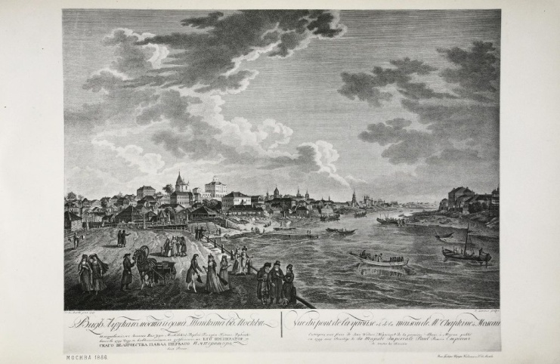

Швивая горка в XX веке
Об этой местности «Путеводитель по Москве» 1905 года писал: «Под тенистыми ивами вьётся грязная, окрашенная стоками фабрик во все цвета радуги речка Яуза. Её берега занимают фабрики, перемежающиеся огромными пустырями, садами, огородами. На косогоре, спускающемся к реке, почти всегда можно видеть фигуры босяков. Они здесь отдыхают, спят, чинят платье. Это изнанка города, его будничное лицо».
В октябре 1917 на Швивой горке были установлены орудия, из которых большевики обстреливали Кремль.
http://moscow.drugiegoroda.ru/country/15260-shvivaya-gorka/

